BAB II
TINJAUAN PUSTAKA

- Penelitian Terdahulu
Berikut adalah tabel dari penelitian terdahulu yang digunakan sebagai bahan perbandingan dengan sistem yang sudah buat. Dalam tabel perbandingan berisikan nama jurnal dan penulis, judul penelitian, abstrak, dan kekurangan penelitian tersebut dibandingkan dengan penelitian ini.
- Penelitian Pertama
Tabel 2.1 Penelitian Pertama
Nama Jurnal, dan Penulis | Judul Penelitian | Abstrak | Perbandingan Penelitian
 |  |  | Penelitian Terdahulu | Penelitian Sekarang
Jurnal SWABUMI, (Irwan Tanu Kusnadi, Apip Supiandi, Weli Kusnadi, Rina Riniwati, Rusli Nugraha) | PERANCANGAN SISTEM INFORMASI PENJUALAN HASIL PERTANIAN | Era disrupsi yang dewasa ini melanda tatanan kehidupan manusia menjadi tantangan sekaligus peluang untuk meningkatkan kesejahtraan masyarakat. Indonesia yang merupakan negara yang mempunyai keragaman suku, agama, ras dan antar golongan serta memiliki daerah yang cukup luas sehingga mempunyai keuntungan dalam sektor agraris maupun maritim tapi sayangnya pengelolaan pasca panen yang kurang tertata dengan baik sehingga kesejahtraan hanya dirasakan oleh sebagian orang yang mempunyai modal besar dan mempunyai koneksi dengan para konsumen, sedangkan masyarakat khususnya petani dan nelayan hanya menerima sebagian kecil dari yang harusnya mereka dapatkan, salah satu program pemerintah yaitu Koperasi Unit Desa(KUD) juga hampir di 15 provinsi sudah tidak aktif salah satu faktor yang paling berpengaruh pengelola KUD mengalami kesulitan dalam penjualan dan distribusi hasil panen, padahal dengan adanya KUD maka pendataan, monitoring dan kontrol harga terhadap hasil panen bisa lebih transparan sehingga kesejahtraan masyarakat bisa ditingkatkan, untuk mengatasi permasalahan penjualan dan distribusi hasil panen http://www.petaniunggul.net bisa menjadi solusi nyata yang dapat memotong rantai distribusi penjualan hasil panen menjadi lebih efisien sekaligus sebagai pendataan, monitoring dan kontroling harga yang lebih transparan sehingga kesejahtraan masyarakat khususnya petani bisa lebih ditingkatkan, dan masyarakat sebagai konsumen bisa menikmati pangan yang lebih murah dan berkualitas. | Aplikasi dibuat berbasis WEB, dengan penjualan dilakukan oleh KUD sebagai jembatan antara pihak konsumen dan petani, dan hasil tani dijual kepada masyarakat umum. | Aplikasi dibuat berbasis android, dengan penjualan dilakukan oleh petani secara langsung kepada agen tanpa melalui perantara pengepul.

- Penelitian Kedua
Tabel 2.2 Penelitian Kedua
Nama Jurnal, dan Penulis | Judul Penelitian | Abstrak | Perbandingan Penelitian
 |  |  | Penelitian Terdahulu | Penelitian Sekarang
Jurnal Sistem Informasi, Ahmad Sultoni | SISTEM INFORMASI E-COMMERCE PEMASARAN HASIL PERTANIAN DESA KLUWAN BERBASIS WEB | Desa Kluwan merupakan desa yang sebagian besar penduduknya bekerja sebagai petani dan memiliki berbagai macam produk pertanian, disamping melimpahnya hasil pertanian terdapat masalah pemasaran hasil pertanian dimana petani tidak mempunyai akses keluar dalam menjual produk pertanian mereka. Penulis tertarik mengadakan penelitian guna membantu dalam meningkatkan penjualan serta memperluas pemasaran di Desa Kluwan dengan cara mengembangkan sistem penjualan yang berbasis Bussines to Bussines. Model pengembangan yang digunakan yaitu penelian dan pengembangan ( Research and Development / R&D ) dan dalam pengembangan software aplikasi menggunakan bahasa pemograman PHP dan database menggunakan My SQL. Hasil penelitian yang diperoleh berupa aplikasi penjualan yang berbasis Bussines to Bussines berbasis web yang bisa diakses secara online oleh masyarakat luas dan bisa melayani transaksi penjualan secara online dan telah bisa membantu meningkatkan penjualan di Desa Kluwan . | Aplikasi dibuat berbasis web, penjualan hasil tani dilakukan oleh admin yang dijual kepada masyarakat umum, dan cakupan wilayah penjualan hanya untuk Desa Kluwan saja. | Aplikasi dibuat berbasis android, penjualan hasil tani dilakukan oleh petani kepada agen secara langsung tanpa melalui pengepul, dan cakupan wilayah untuk Kecamatan Pajarakan.

- Penelitian Ketiga
Tabel 2.3 Penelitian Ketiga
Nama Jurnal, dan Penulis | Judul Penelitian | Abstrak | Perbandingan Penelitian
 |  |  | Penelitian Terdahulu | Penelitian Sekarang
Jurnal Seminar Nasional TEKNOKA, (Ifan Ricky Afandi, Yusuf Hamka, Isa Faqihuddin, Dede Hanif) | Sistem Informasi Penjualan Online Hasil Tani Desa Blukbuk Berbasis Aplikasi Website. | Desa Blukbuk adalah sebuah desa yang sebagian besar mata pencaharian masyarakatnya berada pada sektor pertanian. Selama ini proses penjualan hasil pertanian di Desa Blukbuk masih dilakukan secara konvesional. Namun demikian, petani di Desa Blukbuk sering mengalami kesulitan dalam menjual hasil pertanian kepada konsumen. Tujuan dari penelitian ini adalah untuk membantu petani di Desa Blukbuk dalam menjual hasil pertanian kepada konsumen melalui sistem informasi penjualan online berbasis aplikasi website yaitu dengan menggunakan bahasa pemrograman PHP dan database MySQL. Dengan adanya perancangan sistem informasi penjualan online berbasis aplikasi website diharapkan dapat memperkenalkan produk-produk pertanian di Desa Blukbuk ke masyarakat luas dan dapat meningkatkan perekonomian di Desa Blukbuk. | Aplikasi dibuat berbasis web, penjualan hasil tani dilakukan oleh admin yang dijual kepada masyarakat umum, cakupan wilayah penjualan hanya untuk Desa Blukbuk saja, dan metode pembayaran yang digunakan dalam aplikasi ini menggunakan COD saja. | Aplikasi dibuat berbasis android, penjualan hasil tani dilakukan oleh petani kepada agen secara langsung tanpa melalui pengepul, cakupan wilayah untuk Kecamatan Pajarakan, dan metode pembayaran yang digunakan dalam aplikasi ini menggunakan dua metode yaitu transfer dan COD.

- Penelitian Keempat
Tabel 2.4 Penelitian Keempat
Nama Jurnal, dan Penulis | Judul Penelitian | Abstrak | Perbandingan Penelitian
 |  |  | Penelitian Terdahulu | Penelitian Sekarang
Jurnal Inspiraton, (Meylanie Olivya, Ilham) | Sistem Informasi Pemasaran Hasil Pertanian Berbasis Android | Harga pasar hasil pertanian sering dimainkan oleh para tengkulak. Mereka membeli hasil pertanian dari para petani dengan harga yang lebih rendah dari harga pasar sehingga petani mengalami kerugian. Penelitian ini bertujuan untuk membangun sistem yang dapat menyebarkan informasi mengenai harga pasar hasil pertanian kepada para petani. Sistem ini terdiri atas dua bagian yaitu admin dan user. Bagian admin berfungsi untuk memasukkan jenis dan harga hasil pertanian. Sedangkan bagian user diperuntukkan untuk petani agar dapat melihat informasi harga pasar hasil pertanian. Sistem yang dibangun berbasis android sehingga memudahkan untuk mendapatkan informasi. Dengan demikian, diharapkan agar kerugian yang selama ini dialami oleh petani dapat diatasi. | Pengguna yang menggunakan aplikasi ini adalah admin dan user, fungsi utama pada aplikasi ini adalah menyediakan informasi harga pasar terkini berdasarkan harga pada wilayah Kabupaten Enrekang. | Pengguna yang menggunakan aplikasi ini adalah petani dan agen, fungsi utama pada aplikasi ini adalah menjual hasil tani kepada agen tanpa melalui pengepul, dan menyediakan harga pasar terkini berdasarkan harga pada wilayah Jawa Timur.

- Penelitian Kelima
Tabel 2.5 Penelitian Kelima
Nama Jurnal, dan Penulis | Judul Penelitian | Abstrak | Perbandingan Penelitian
 |  |  | Penelitian Terdahulu | Penelitian Sekarang
Jurnal Teknologi Informasi dan Komunikasi (JTIK), (Uro Albdulrohim, Herna Gunawan, Trianna Herlambang) | APLIKASI E-COMMERCE PENJUALAN HASIL PERTANIAN TANAMAN SAYURAN BERBASIS WEBSITE STUDI KASUS DI BALITSA LEMBANG | Aplikasi E-commerce penjualan hasil pertanian merupakan suatu sistem yang dirancang untuk masyarakat khususnya petani untuk memasarkan komoditas hasil pertaniannya. Dan juga memudahkan pengepul dalam mencari komoditas hasil pertanian yang dibutuhkan. Sistem ini mengusung sistem koperasi dalam hal transaksi pembayaran dan pengelolaan data pertanian. Metodologi pembangunan perangkat lunak menggunakan metode waterfall terhadap permasalahan yang timbul dalam proses pengolahan sistem informasi. Pada laporan ini dirancang sebuah aplikasi e-commerce yang terdapat 3 bagian penting yaitu admin untuk mengelola data, petani yang memasarkan garapannya dan pengepul (costumer) yang meminati garapan petani. Aplikasi ini menggunakan bahasa pemprogramman Code Igniter, dan phpmyadmin untuk mendukung kinerja dalam penyampaian informasi untuk mendukung kinerja Web tersebut . | Aplikasi dibuat berbasis web, hasil tani dijual oleh koperasi yang berada di Desa Lembang, dan hasil tani dijual kepada masyarakat umum disekitar Desa Lembang. | Aplikasi dibuat berbasis android, hasil tani dijual dari petani kepaga agen secara langsung tanpa melalui pengepul, dan cakupan wilayahnya yaitu Kecamatan Pajarakan.

- Teori Terkait
Teori terkait adalah bagian penting dari sebuah penelitian untuk menjadi dasar yang kuat dalam penelitian yang dilakukan, serta digunakan untuk landasan berpikir dalam pemecahan masalah dalam penelitian.
- Pertanian
Secara umum pengertian dari pertanian adalah suatu kegiatan manusia yang termasuk didalamnya yaitu bercocok tanam, peternakan, perikanan dan juga kehutanan. Sebagian besar kurang lebih dari 50 persen mata pencaharian masyarakat di Indonesia adalah sebagai petani, sehingga sektor pertanian sangat penting untuk dikembangkan di negara Indonesia.
Sedangkan pengertian pertanian yang dalam arti luas tidak hanya mencakup pembudidayaan tanaman saja melainkan membudidayakan serta mengelola dibidang perternakan seperti merawat dan membudidayakan hewan ternak yang bermanfaat bagi pemenuhan kebutuhan masyarakat banyak seperti: ayam, bebek, angsa. Serta pemanfaatan hewan yang dapat membantu tugas para petani kegiatan ini merupakan suatu cakupan dalam bidang pertanian (Bukhori, 2014).
- Petani
Petani adalah manusia yang bekerja memelihara tanaman dan atau hewan untuk diambil manfaatnya guna menghasilkan pendapatan.
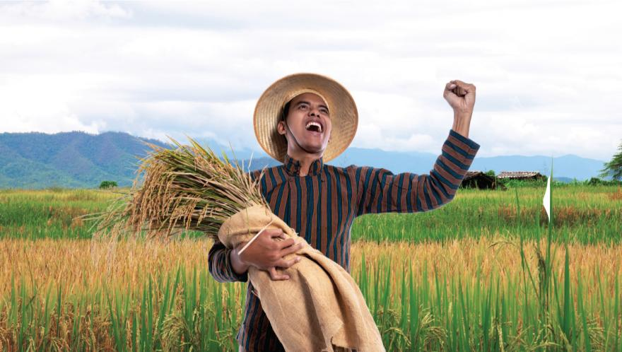
Gambar 2.1 Petani
(Sumber : https://saprotan-utama.com/)
Batasan petani menurut Departemen Pertanian Republik Indonesia adalah pelaku utama agribisnis, baik agribisnis monokultur maupun polikultur dari komoditas tanaman pangan, hortikultura, peternakan, perikanan dan atau komoditas perkebunan (Mosher, 1987).
- Pengepul
Pengepul merupakan pihak yang membeli hasil panen dari petani baik berupa sayur maupun palawija. Keterlibatan pengepul juga bukan hanya terletak sebagai pembeli, tetapi pengepul juga memiliki peran penting sebagai penyedia modal bagi petani. Peran-peran pengepul yang beragam menyebabkan petani memiliki ketergantungan (Megasari, 2018).
- Agen
Dalam ilmu pemasaran agen merupakan penyalur produsen atau perusahaan tertentu untuk menjualkan produk berupa barang atau jasa yang dijual oleh sebuah perusahaan. Secara umum agen memiliki peran sebagai penghubung atau perantara konsumen dengan perusahaan penyedia barang atau jasa (Saturadar, 2019).
Singkatnya, Agen bisa disebut sebagai perantara yang bertindak untuk dan atas nama prinsipal serta tunduk pada ketentuan tentang perjanjian penyuruhan (lasgeving). Menurut Tokopedia (2020) penggolongan agen dibagi menjadi menjadi 2 macam yaitu:
- Agen penunjang
Kelompok ini biasanya melaksanakan jasa-jasa tambahan dalam penyaluran barang dengan tujuan jadi pelengkap bila ada kekurangan. Kalau pedagang atau lembaga lainnya tidak dapat melakukan pekerjaan yang berkaitan dengan penyaluran barang, maka agen pelengkap yang menggantikan pekerjaan tersebut.
- Agen pelengkap
Kelompok yang satu ini dikhususkan untuk pemindahan barang atau jasa. Misalnya saja agen pengangkutan borongan, agen penyimpanan, agen pengangkutan khusus, dan agen penjualan serta pembelian. Mereka memiliki peran krusial agar hubungan langsung antara pembeli dan penjual bisa berjalan dengan baik.
- Hasil Tani
Hasil usaha tani atau hasil tani, atau sangat sering disingkat hasil saja, yaitu besaran yang menggambarkan banyaknya produk panen usaha tani yang diperoleh dalam satu hasil meluaskan lahan dalam satu siklus produksi. Satuan hasil kebanyakan yaitu bobot (massa) per satuan luas, seperti kg, per hektare, kuintal, dan ton (Asykari, 2020).
- Android
Android merupakan sistem operasi mobile. Android tidak membedakan antara aplikasi inti dengan aplikasi pihak ketiga. Application Programming Interface (API) yang disediakan menawarkan akses ke hardware, maupun data data ponsel sekalipun, atau data sistem sendiri.
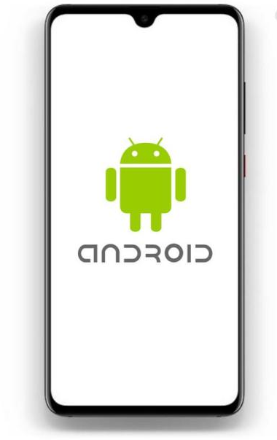
Gambar 2.2 Android
(Sumber : https://cdn1-production-images-kly.akamaized.net)
Menurut Supardi (2014, 2), Android merupakan sebuah sistem operasi perangkat mobile berbasis linux yang mencangkup sistem operasi, middleware, dan aplikasi. Beberapa pengertian lain dari Android, yaitu :
- Merupakan platform terbuka (Open Source) bagi para pengembang (Programer) untuk membuat aplikasi.
- Merupakan sistem operasi yang dibeli Google Inc. dari Android Inc.
- Bukan bahasa pemrograman, tetapi hanya menyediakan lingkungan hidup atau runtime enviroment yang disebut DVM (Dalvik Virtual Machine) yang telah dioptimasi untuk alat/device dengan sistem memori yang kecil.
Menurut Murya (2014, 3), Android adalah sistem operasi berbasis Linux yang digunakan untuk telepon seluler (mobile) seperti telepon pintar (smartphone) dan komputer tablet (PDA). Android menyediakan platform terbuka bagi para pengembang untuk menciptakan aplikasi yang digunakan oleh bermacam piranti bergerak. Diagram dibawah ini merupakan arsitektur dari android.
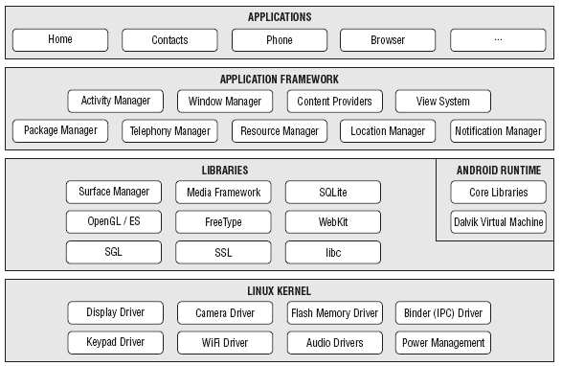
Gambar 2.3 Arsitektur Android
(Sumber : https://4.bp.blogspot.com)
- Struktur Aplikasi Android
Struktur aplikasi Android atau fundamental aplikasi ditulis dalam bahasa pemrograman Java. Kode Java dikompilasi bersama dengan resource file yang dibutuhkan oleh aplikasi. Dimana prosesnya di package oleh tools yang dinamakan apttools kedalam paket Android. Sehingga menghasilkan file dengan ekstensi apk. File apk ini yang disebut dengan aplikasi, dan nantinya dapat dijalankan pada peralatan mobile (Dewi, 2018).
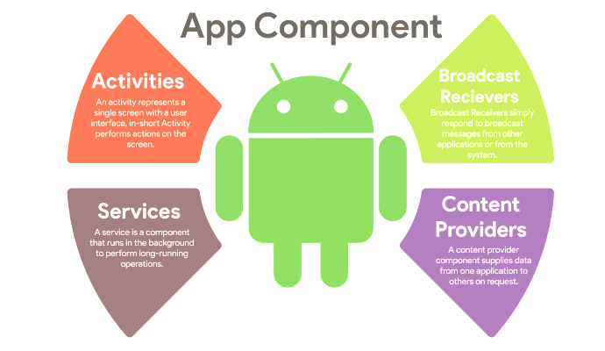
Gambar 2.4 Struktur Aplikasi Android
(Sumber : https://thaynhuom.edu.vn)
Ada empat komponen pada aplikasi Android, yaitu :
- Activities merupakan komponen untuk menyajikan tampilan pemakai (user interface) kepada pengguna.
- Service merupakan komponen yang tidak memiliki tampilan pemakai (user interface), tetapi service berjalan secara backgrounds.
- Broadcast Receiver merupakan komponen yang berfungsi menerima dan bereaksi untuk menyampaikan notifikasi.
- Content Provider merupakan komponen yang membuat kumpulan aplikasi data secara spesifik, sehingga bisa digunakan aplikasi lain.
- Android Studio
Android studio ini adalah lingkungan pengembangan baru dan terintegrasi dengan penuh, yang telah di rilis oleh google untuk sistem operasi Android dan di rancang untuk menjadi peralatan baru dalam pengembangan aplikasi dan memberi alternaif selain Eclips yang saat ini menjadi IDE yang banyak di pakai.
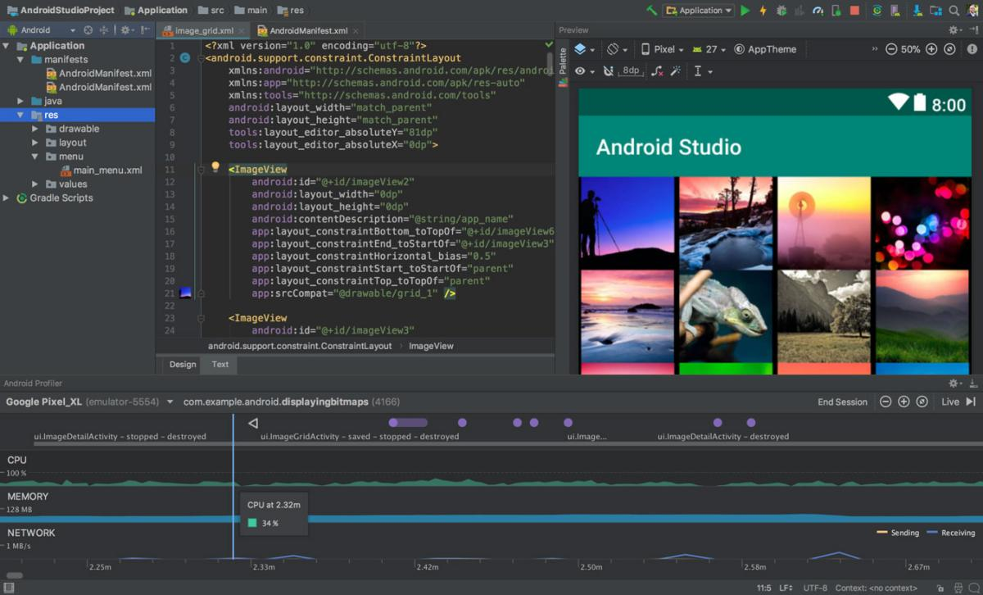
Gambar 2.5 Lingkungan kerja Android Studio
(Sumber : https://developer.android.com)
Menurut Nadia Firly (2017 : 13) Android Studio “merupakan Integrated Development Environment (IDE) atau dalam artian lain adalah sebuah lingkungan pengembangan terintegrasi resmi yang memang di rancang khusus untuk pengembangan sistem operasi google Android.”
- Java
Menurut Tandika (2021) Java dikenal memiliki moto “Write Once, Run Anywhere”. Hal ini menunjukkan bahwa setiap kode program yang ditulis menggunakan Java bisa langsung dijalankan pada platform berbeda-beda tanpa perlu menyusun ulang.
Penulisan kode program Java biasanya disimpan dalam file berekstensi java. Dengan menggunakan javac compiler, bisa juga untuk menyusun file berekstensi java menjadi file berekstensi class.
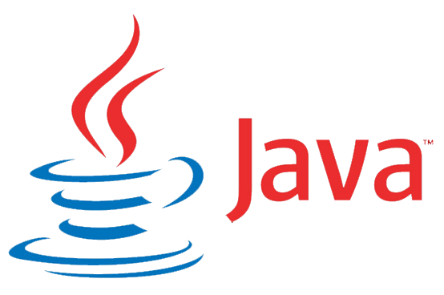
Gambar 2.6 Bahasa pemrograman JAVA
(Sumber : https://academy.alterra.id/)
File berekstensi class inilah yang disebut sebagai bytecode dan bisa dijalankan di seluruh Java Virtual Machine (JVM).
- Java Development Kit (JDK)
JDK atau lengkapnya Java Development Kit adalah sebuah paket aplikasi yang berisi JVM (Java Virtual Machine) + JRE (Java Runtime Environment) + berbagai aplikasi untuk proses pembuatan kode program Java (Andre, 2019).
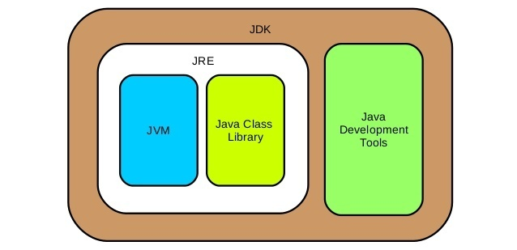
Gambar 2.7 Java Development Kit
(Sumber : https://quora.com/)
- PHP
Menurut Tandika (2022) PHP adalah bahasa pemrograman yang umum dipakai dalam pembuatan dan pengembangan suatu web. Sebetulnya, dilansir dari PHP.net, PHP merupakan singkatan dari PHP: Hypertext Prepocessor. Menurut situs tersebut, PHP adalah bahasa pemrograman yang banyak digunakan secara luas dan secara khusus sesuai untuk pengembangan web.

Gambar 2.8 Logo PHP
(Sumber : https://php.net/)
Sebelum dinamakan demikian, arti PHP adalah Personal Home Page Tools karena dipakai membangun web pribadi. Namun, perkembangan pesat membuatnya bertumbuh menjadi bahasa pemrograman web yang kuat. PHP bukan lagi sekadar dipakai membangun halaman web sederhana, tetapi membuat berbagai web ternama dunia seperti WordPress dan Wikipedia.
- Codeigniter 4
CodeIgniter adalah salah satu framework PHP yang ringan dan bersifat open-source. Framework ini memungkinkan Anda untuk mengembangkan aplikasi web dengan fitur lengkap secara lebih cepat. Hal itu berkat dukungan library yang beragam (Regita, 2021).
CodeIgniter 4 merupakan pengembangan dari versi sebelumnya, yaitu CodeIgniter 3. Versi terbaru ini hanya mendukung PHP versi 7.3 ke atas.
- REST API
Menurut Romadhoni (2020), REST API merupakan salah satu dari desain arsitektur yang terdapat di dalam API itu sendiri. Dan cara kerja dari RESTful API yaitu REST client akan Melakukan akses pada data atau resource pada REST server dimana masing-masing data atau resource tersebut akan dibedakan oleh sebuah global ID atau URIs (Universal Resource Identifiers).
Adapun metode HTTP yang secara umum dipakai dalam REST API adalah:
- GET, berfungsi untuk membaca data atau resource dari REST server.
- POST, berfungsi untuk membuat sebuah data atau resource baru di REST server.
- PUT, berfungsi untuk memperbaharui data atau resource di REST server.
- DELETE, berfungsi untuk menghapus data atau resource dari REST server.
- OPTIONS, berfungsi untuk mendapatkan operasi yang disupport pada resource dari REST server.
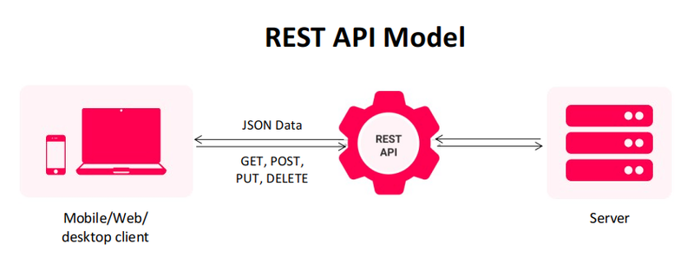
Gambar 2.9 REST API
(Sumber : https://images.squarespace-cdn.com/)
- Database
Dihimpun dari berbagai sumber, secara sederhana, database atau basis data merupakan sekumpulan data atau informasi yang tersimpan secara sistematis. Database memiliki peran penting dalam perangkat untuk mengumpulkan informasi, data, atau file secara terintegrasi.
Menurut Mulacela (2021) Database berwujud tabel yang terdiri dari kolom dan baris yang memuat atribut dan nilai tertentu. Adapun jumlah kolom dan baris dalam suatu database tergantung pada jumlah kategori atau jenis informasi yang perlu disimpan.
- Firebase
Firebase adalah tools database dari Google yang dapat gunakan untuk membantu para developer mengembangkan aplikasi mereka. Firebase juga dikenal BaaS (Backend as a Service), yang dapat mempercepat pekerjaan para developer sehingga mereka dapat fokus untuk mengembangkan aplikasi tanpa effort yang besar pada back-end.
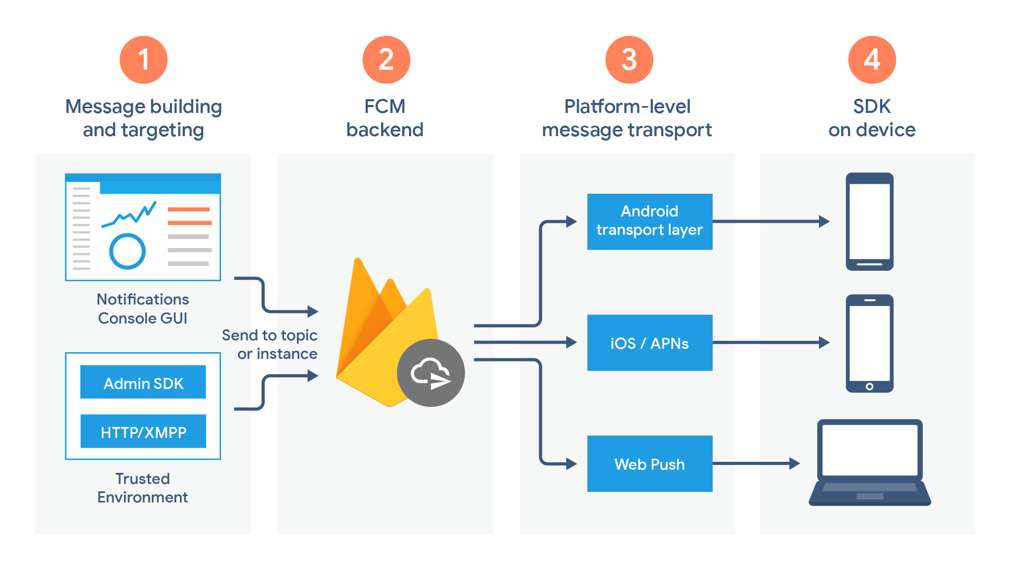
Gambar 2.10 Firebase
(Sumber : https://idcloudhost.com/)
Menurut Susanto (2022) Firebase adalah suatu platform dari Google berupa database berbasis NoSQL yang kini mulai banyak dikenal dan digunakan oleh para developer. Hal tersebut tak mengherankan sebab tools layanan Firebase yang cukup sederhana terbukti mampu mempermudah sekaligus mempercepat pekerjaan mereka.
Firebase adalah layanan yang memberikan service trial (percobaan), seiring dikembangkannya Firebase, saat ini pengguna bisa mengetahui cara menggunakan Firebase dan memanfaatkan Firebase secara gratis dengan berbagai batasan-batasan tertentu. Layanan yang terdapat di Firebase adalah sebagai berikut :
- SPARK adalah cara menggunakan Firebase secara gratis.
- FLAME adalah cara menggunakan Firebase dengan dikenakan tarif $25/ bulan.
- BLAZE adalah cara menggunakan Firebase dengan dikenakan tarif sesuai pemakaian.
- MySQL
MySQL adalah sebuah DBMS (Database Management System) menggunakan perintah SQL (Structured Query Language) yang banyak digunakan saat ini dalam pembuatan aplikasi berbasis website. MySQL dibagi menjadi dua lisensi, pertama adalah Free Software dimana perangkat lunak dapat diakses oleh siapa saja. Dan kedua adalah Shareware dimana perangkat lunak berpemilik memiliki batasan dalam penggunaannya (Adani, 2020).
MySQL termasuk ke dalam RDBMS (Relational Database Management System). Sehingga, menggunakan tabel, kolom, baris, di dalam struktur database -nya. Jadi, dalam proses pengambilan data menggunakan metode relational database. Dan juga menjadi penghubung antara perangkat lunak dan database server.
- Google Maps
Menurut Rahma (2021) Google Maps adalah layanan pemetaan web yang dikembangkan Google. Dalam Google Maps, Anda dapat melihat citra satelit, foto udara, peta jalan, pemandangan jalan panorama interaktif 360° (Street View), kondisi lalu lintas dalam waktu nyata, dan perencanaan rute untuk bepergian dengan berjalan kaki, mobil, sepeda, udara (dalam versi beta) dan transportasi umum. Pada tahun 2020 ini, Google Maps telah digunakan oleh lebih dari 1 miliar orang setiap bulannya.
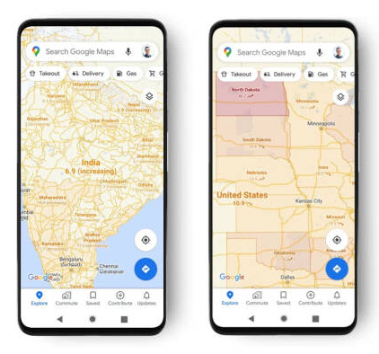
Gambar 2.11 Google Maps
(Sumber : https://assets.indozone.news/)
Google Maps adalah peta online gratis dari Google. Peta ini dapat diakses melalui browser web atau sebagai aplikasi untuk perangkat seluler.
- GPS Global Positioning System
GPS (Global Positioning System) adalah salah satu alat yang sangat menarik untuk dibahas. Alat ini merupakan system navigasi satelit yang pada awalnya hanya digunakan untuk keperluan militer. GPS dapat membantu menentukan posisi geografis benda secara tepat, sekarang telah berkembang dan dapat digunakan oleh masyarakat umum (Rianandra, 2015:17).
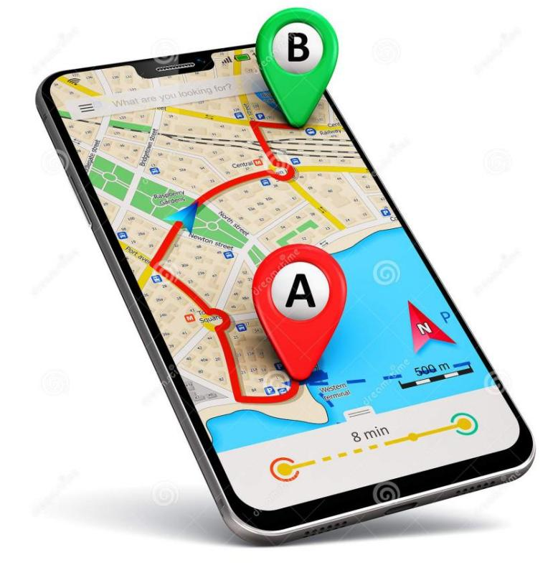
Gambar 2.12 GPS
(Sumber : https://thumbs.dreamstime.com/)
Dengan adanya GPS pada handphone banyak sekali manfaat yang bisa dapatkan. Salah satunya mengetahui lokasi pengguna berada saat ini (Aman, 2014).
- Flowchart
Flowchart atau bagan alur adalah diagram yang menampilkan langkah-langkah dan keputusan untuk melakukan sebuah proses dari suatu program. Setiap langkah digambarkan dalam bentuk diagram dan dihubungkan dengan garis atau arah panah (Setiawan, 2021).
Pada dasarnya simbol-simbol dalam flowchart memiliki arti yang berbeda-beda. Berikut adalah simbol-simbol yang sering digunakan dalam proses pembuatan flowchart.
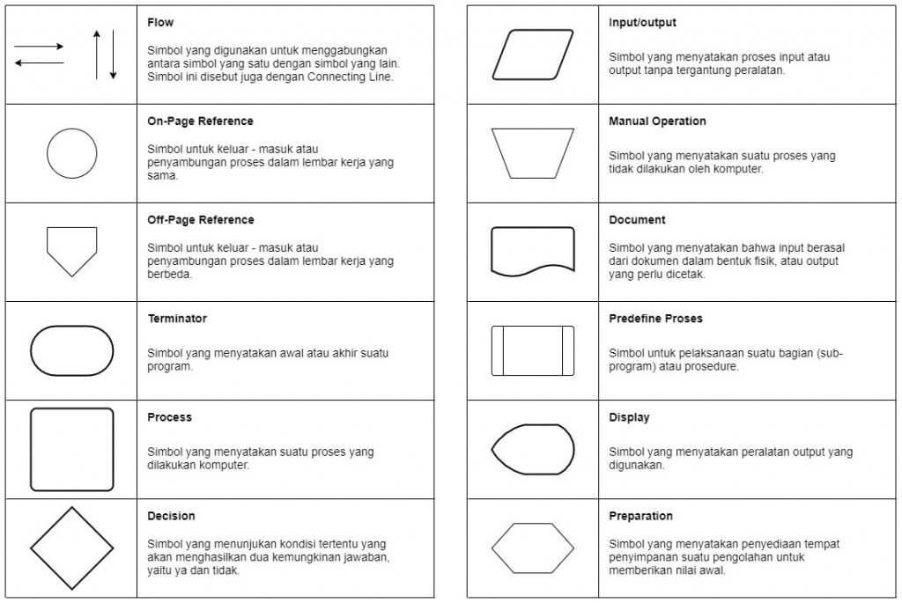
Gambar 2.13 Flowchart
(Sumber : https://dicoding.com/)
Fungsi utama dari flowchart adalah memberi gambaran jalannya sebuah program dari satu proses ke proses lainnya. Sehingga, alur program menjadi mudah dipahami oleh semua orang.
- Use Case Diagram
Use case diagram adalah satu dari berbagai jenis diagram UML (Unified Modelling Language) yang menggambarkan hubungan interaksi antara sistem dan aktor. Use Case dapat mendeskripsikan tipe interaksi antara si pengguna sistem dengan sistemnya (Juliarto, 2021).
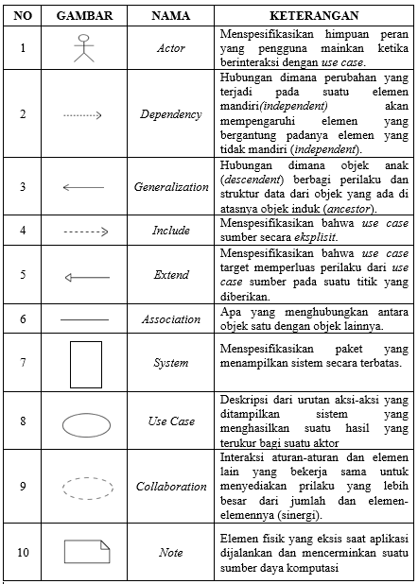

Gambar 2.14 Use Case Diagram
(Sumber : https://widuri.com/)
Adapun, fungsi dari use case diagram sebagai berikut:
- Berguna memperlihatkan proses aktivitas secara urut dalam sistem.
- Mampu menggambarkan proses bisnis, bahkan menampilkan urutan aktivitas pada sebuah proses.
- Sebagai bridge atau jembatan antara pembuat dengan konsumen untuk mendeskripsikan sebuah sistem.
- Activity Diagram
Activity diagram, dalam bahasa Indonesia diagram aktivitas, yaitu diagram yang dapat memodelkan proses-proses yang terjadi pada sebuah sistem. Runtutan proses dari suatu sistem digambarkan secara vertikal. Activity diagram merupakan pengembangan dari Use Case yang memiliki alur aktivitas (Juliarto, 2021).
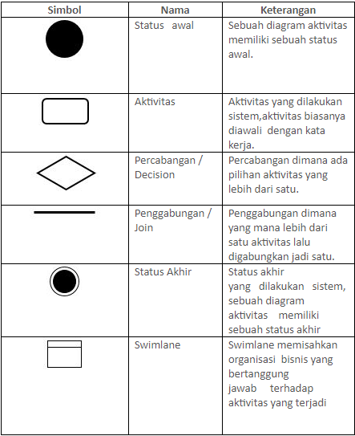
Gambar 2.15 Activity Diagram
(Sumber : https://dicoding.com/)
Berikut beberapa tujuan dari activity diagram:
- Menjelaskan urutan aktivitas dalam suatu proses.
- Di dalam dunia bisnis biasanya digunakan untuk modeling (memperlihatkan urutan proses bisnis).
- Mudah dalam memahami proses yang ada dalam sistem secara keseluruhan.
- Merupakan metode perancangan yang terstruktur, mirip dengan Flowchart maupun Data Flow Diagram (DFD).
Mengetahui aktivitas aktor / pengguna berdasarkan use case / diagram yang dibuat sebelumnya.
- Conceptual Data Model
Conceptual Data Model (CDM) merupakan model yang merepresentasikan tabel yang merupakan entitas yang berisi atribut. Setiap entitas memiliki satu primary key yang bersifat unik (nilainya tidak sama dengan nilai yang lainnya) dan setiap entitas berhubungan dengan entitas lain yang disebut relationships. Pada satu tabel dengan tabel lain dihubungkan dengan relationships yang digambarkan dengan garis.
Pada relationships terdapat beberapa jenis yaitu: one to one (hubungan satu tabel yang memiliki nilai satu dengan tabel lain), one to many (hubungan satu tabel yang memiliki nilai yang banyak pada tabel lain) dan many to many (hubungan satu tabel yang saling memiliki nilai yang banyak dengan tabel lain). Pada masing-masing atribut penamaannya tidak boleh sama dan nilainya boleh null atau bersifat mandatory (wajib diisi). Selain itu, untuk masing-masing atribut harus mendeklarasi tipe data dari atribut tersebut (Sumadya, 2016:552).
- Physical Data Model
Physical Data Model (PDM) merupakan model yang merepresentasikan tabel yang terstruktur, termasuk nama kolom, tipe data kolom, primary key, foreign key dan relationships yang menghubungkan satu tabel dengan tabel lainnya (Sumadya, 2016:553).
PDM dan CDM memiliki kemiripan dari segi entitas, atribut dan relationships. Perbedaannya yaitu pada CDM tidak terdapat foreign key, sedangkan pada PDM terdapat foreign key dimana satu tabel bergantung pada tabel lainnya. Foreign key yaitu primary key yang berada pada tabel yang memiliki hubungan dengan tabel tersebut.
- Mockup
Mockup adalah model atau rancangan dari sebuah konsep desain yang akan diaplikasikan ke sebuah produk. Ia dapat dikategorikan ke dalam low-fidelity atau high-fidelity. Low-fidelity adalah desain yang masih simpel dan sederhana. Sedangkan high-fidelity adalah desain sudah diperhalus dan lebih kompleks. Biasanya ia dibuat dengan variasi dua dimensi dan tiga dimensi lalu akan diberikan berbagai efek visual agar hasilnya terlihat nyata dan terkesan modern.
Penggunaan mockup akan sangat memudahkan untuk menyelesaikan pekerjaan. Selain itu, dapat mengetahui dan melihat gambaran dari suatu produk sebelum produk aslinya dirilis (Setiawan, 2021).

- OTP (One Time Password)
OTP atau One-Time Password adalah pesan singkat yang berisi kata sandi yang dibuat otomatis satu kali yang dikirim ke nomor ponsel atau email yang terdaftar dari pengguna yang mengajukan permintaan.
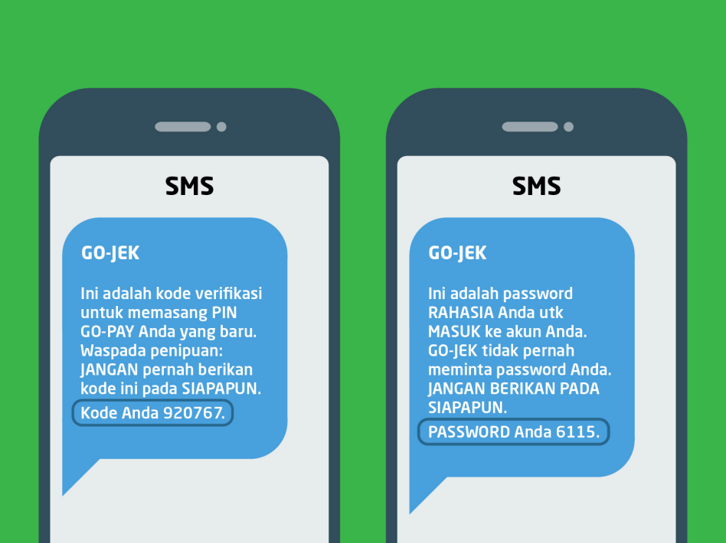
Gambar 2.16 OTP (One Time Password)
(Sumber : https://dicoding.com/)
Teknologi ini mungkin merupakan mekanisme paling populer yang digunakan oleh perusahaan di seluruh dunia untuk memastikan bahwa permintaan masuk dibuat oleh orang yang berwenang (Ardian, 2022).
- Pengujian UAT (User Acceptance Test)
Menurut Andriana (2020) Pengujian UAT adalah tahap testing terakhir dan terpenting dari empat tahapan testing software yang umum dilakukan. Dalam tahapan ini, pengujian sistem dilakukan untuk menentukan apakah sistem telah memenuhi kebutuhan pengguna dan dapat mendukung semua skenario bisnis dan pengguna. UAT dilakukan oleh client dan end-user. Pengujian UAT ini erat kaitannya dengan pembayaran yang dilakukan kepada pengembang software. Terdapat 3 cakupan yang dilakukan dalam proses pembuatan pengujian UAT yaitu :
- Perencanaan
Perencanaan untuk pembuatan UAT perlu dilakukan dari awal proses karena ada keputusan dan persiapan yang harus dilakukan selama proses berlangsung.
- Persiapan
Dalam melangsungkan pengujian, dibutuhkan data pengujian yang pembuatannya rumit dan membutuhkan sumber daya yang besar.
- Pengelolaan dan eksekusi
Pengguna sistem sebagai penguji, bertanggung jawab untuk mengidentifikasi kasus yang akan di tes, membuat data tes, dan menjalankan UAT.
- Skala Likert
Menurut Sugiyono (2012:93) skala likert yaitu skala yang digunakan untuk mengukur sikap, pendapat, dan persepsi seseorang atau sekelompok orang tentang fenomena sosial. Untuk setiap pilihan jawaban diberi skor, maka responden harus menggambarkan, mendukung pernyataan (positif) atau tidak mendukung pernyataan (negatif).

Skala Likert menggunakan dengan bobot nilai sebagai berikut :
- Sangat tidak sesuai (STS)
- Tidak sesuai (TS)
- Cukup sesuai (N)
- Sesuai (S)
- Sangat sesuai (SS)
Perhitungan skor total dengan menggunakan rumus sebagai berikut:
$∑ skor total= (Rt×STS) + (Rt×TS) + (Rt×N) + (Rt×S) + (Rt×SS)$

Keterangan :
- Skor Total = Jumlah skor dari penjumlahan responden dengan tiap bobot nilai.
- Rt = Jumlah responden.
Setelah perhitungan skor total, diperlukan mendapatkan skor yang diharapkan atau nilai ideal. Skor yang diharapkan merupakan skor maksimal antara jumlah responden dengan bobot nilai. Sehingga didapat rumus sebagai berikut:
$∑ Skor kriterium = n maksimal × R$t
Keterangan :
- Skor Kriterium = Skor yang diharapkan (skor ideal) per pertanyaan.
- n maksimal = Bobot nilai.
- Rt = Jumlah responden.
Dan untuk mengetahui indeks skor berada pada posisis interval mana, maka diperlukan perhitungan skala interval sebagai berikut:
$$I = \frac{100}{jumlah skor (skala likert)}$$
Keterangan :
- I = Interval.
- 100 = Konstanta 100 (artinya 100%)
- Jumlah skor = Jumlah skor pada skala likert, yaitu lima (5)
Maka, didapatkan nilai interval sebagai berikut:
$$I = \frac{100}{5}$$
$$I = 20$$
Berdasarkan perhitungan diatas, didapatkan nilai interval dua puluh (20). Jarak terendah nilai interval adalah sama dengan nol(0) dan tertinggi adalah seratus(100) dalam satuan persen. Maka nilai interval dijabarkan sebagai berikut:
- Angka 0% - 19.99% = Sangat Kurang
- Angka 20% - 39.99% = Kurang
- Angka 40% - 59.99% = Cukup
- Angka 60% - 79.99% = Baik
- Angka 80% - 100% = Sangat Baik

